***Austausch Bodendüse an Whirlpool***

Dies ist die kpl. Düse:

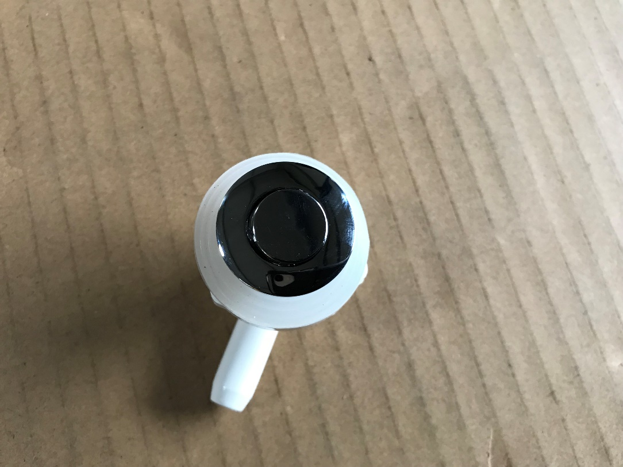

**Zunächst muss bei der eingebauten Düse zur deren Demontage** das innere silberne Teil herausgezogen werden, siehe rechts liegendes Teil – dasselbe wird mit der neuen Düse gemacht, damit diese anschließend eingebaut werden kann:

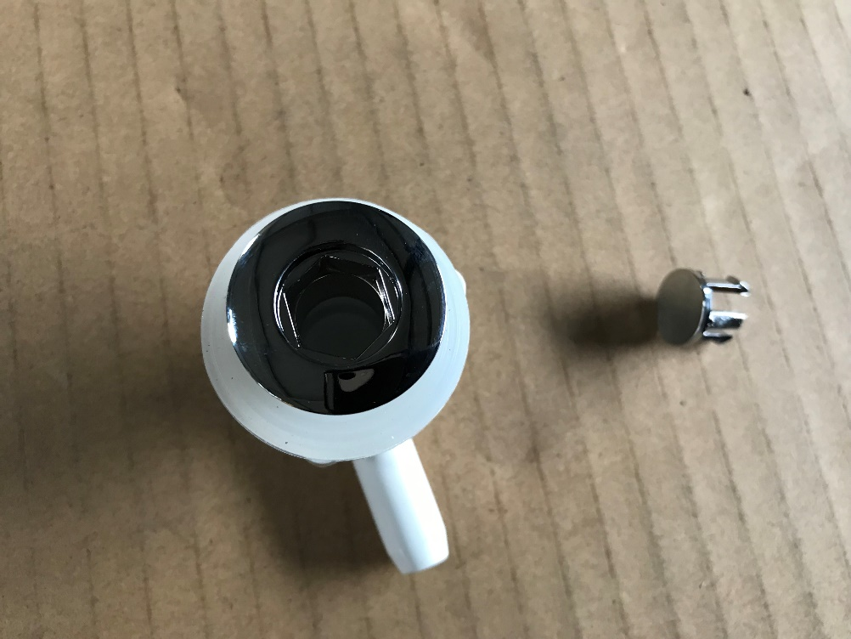

Dann löst man mit einem passenden Inbusschlüssel das äußere silberne Teil und zieht dieses heraus:

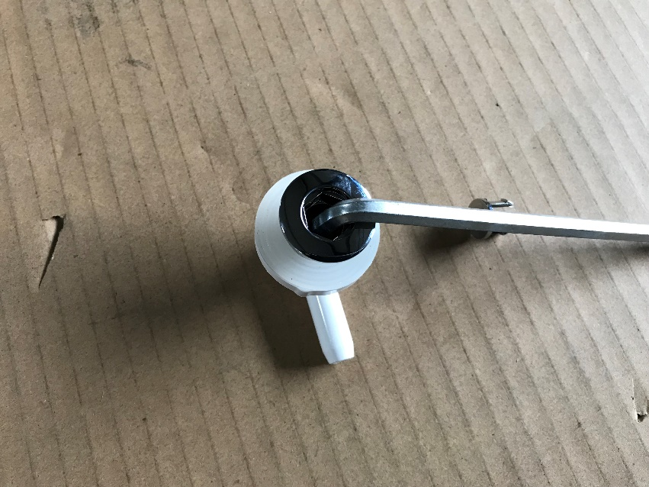

**Zur Demontage der eingebauten Düse** wird dann das weiße Teil entfernt.

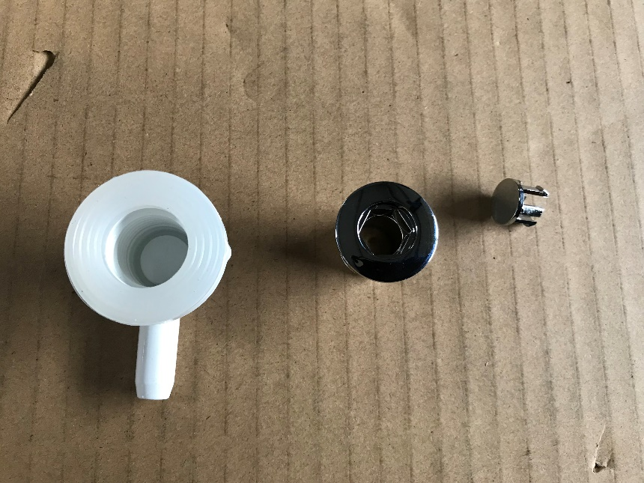

Für die **Montage der neuen Düse** wird das neue weiße Teil an den vorhandenen Schlauch wieder angeschlossen und abgedichtet. Dann wird dieses weiße Teil von unten an den Wannenboden gedrückt (Dichtung des Teils liegt fest am Wannenboden) und die beiden silbernen Teile werden (in umgekehrter Reihenfolge zur Demontage) von oben wieder in das weiße Teil montiert. Dann sollte das weiße Teil unten mit Silikon abgedichtet werden. Danach das Silikon ganz trocken werden lassen und nach dem Trocknen des Silikons Wasser in die Wanne füllen und testen, ob alles dicht ist. Wenn alles dicht ist, kann die Wanne wieder verwendet werden.

**Wir empfehlen jedoch, diese Arbeit durch einen Fachmann durchführen zu lassen.**